בס"ד תמוז התשע"ו יולי 2016

מבחן סוף קורס קיץ – שכבת ח' – רמה ב'

חלק א' – אלגברה – 60 נקודות:

- פתרו את המשוואות הבאות:
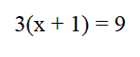
.א

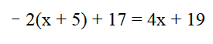

.ב

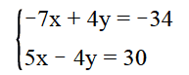
.ג

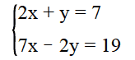
.ד

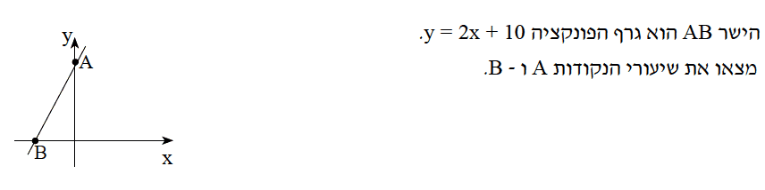
2.

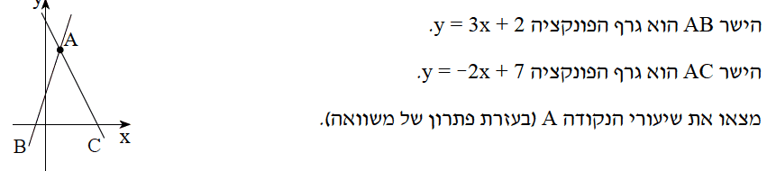
3.

חלק ב' – גאומטריה – 40 נקודות

4. חשבו את ערך x ואת ערך y בשרטוט שלפניכם:
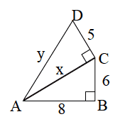

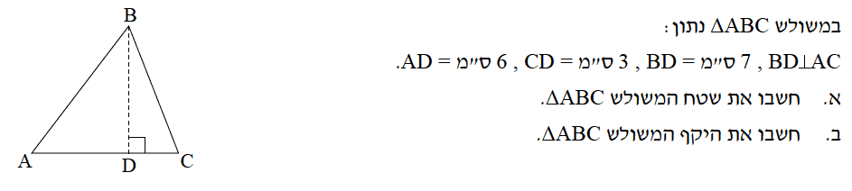
5

בהצלחה!

